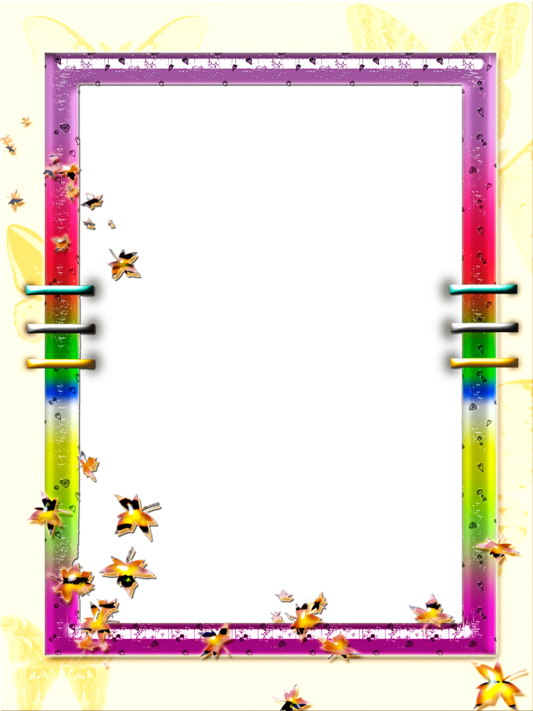

**Оставайтесь открытыми для своего ребенка. Пусть у него как можно чаще будет возможность обратиться к вам со своими трудностями. Постарайтесь найти больше времени для общения и совместных занятий; поощряйте интересы и увлечения подростка, которые смогут стать альтернативой наркотику; интересуйтесь его друзьями, приглашайте их к себе домой. И, наконец, помните, что сильнее всего**

**на вашего ребенка будет действовать ваш собственный пример. Подумайте о своем собственном отношении к некоторым веществам типа табака, алкоголя, лекарств. Будьте уверены, дети видят, как вы справляетесь с собственными зависимостями, пусть даже не такими опасными, как наркотик.**

**4. Обратитесь к специалисту. Если вы убедились, что ваш ребенок не может справиться с зависимостью от наркотика самостоятельно и вы не в силах помочь**

**ему - обратитесь к специалисту. Не обязательно сразу обращаться к наркологу. Если у подростка еще не выработалось стойкая зависимость и наркотик для него -способ справиться с личными проблемами, лучше начать с психолога или психотерапевта. Будет очень хорошо, если и сам подросток сможет пообщаться с психологом (при этом важно избегать принуждения). Специалист сможет более точно и объективно оценить ситуацию и вместе с вами и вашим ребенком попробовать найти выход из трудного положения.**

**Если же вы чувствуете, что у вашего ребенка уже сформировалась стойкая зависимость от наркотика, не теряйте времени - обращайтесь к наркологу. В настоящее время существуют различные подходы к лечению наркомании. Посоветуйтесь с разными врачами, выберите тот метод и того врача, которые вызывают у вас доверие. И помните, чтобы помощь нарколога была эффективной, необходимо искреннее желание подростка освободиться от зависимости.**

**Наркомания - тяжелое и коварное заболевание. Будьте готовы к тому, что спасение вашего ребенка может потребовать от вас серьезных и длительных усилий**



